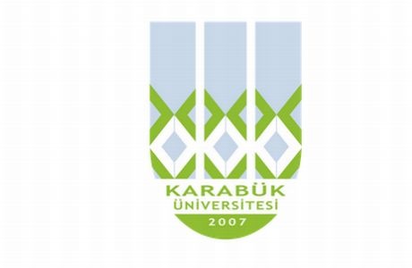 | T.C.  KARABÜK ÜNİVERSİTESİ  GÖREV TANIM FORMU
Birim | Yapı İşleri ve Teknik Daire Başkanlığı
Alt Birim | Peyzaj Şube Müdürlüğü
Unvan | Peyzaj Teknisyeni
Görevin Bağlı Bulunduğu Unvan | Peyzaj Şube Müdürü – Yapı İşleri ve Teknik Daire Başkanı - Genel Sekreter Yardımcısı - Genel Sekreter - Rektör Yardımcısı - Rektör
İsim | Ahmet KARCI
Görev ve Sorumlulukları | 1. Belirlenmiş teknik standartlara göre Üniversiteye kampüs içindeki rekreasyon ve peyzaj alanlarının yapım, bakım, onarım, tesis, işlerini yapmak veya yaptırmak,  2. Gerekli kayıtları tutmak, raporları hazırlamak, yapılan işlerle ilgili parça, yedek parça, malzeme ve elemanların sağlanması için önerilerde bulunmak, stok seviyelerini kontrol etmek ve tedarik edilmesi için ilgililere bildirmek.  3. Çalışılan yerinin ve çalışma alet ve makinelerinin düzen ve temizliğini sağlamak.  4. Hizmet alanına giren konularda çalışırken iş ve çalışma güvenliğine yönelik her türlü önlemi almak, bu önlemlere uymak ve uyulmasını sağlamak.  5. Amirlerince görev alanına giren konularda verilen diğer işleri uygulamak veya uygulanmasına katılmak.  6. Meslek alanına giren konular ile ilgili yasa, yönetmelik ve meslek ahlak kurallarına uygun hizmet üretmek veya üretilmesini sağlamak.  7-Birim amirinin vermiş olduğu görev ve sorumluluklar.

